紧凑型工业PC集成更高性能
贝加莱推出Automation PC 2100的后续产品
Automation PC 2200是贝加莱成功的2000系列紧凑型工业PC的最新一代。Automation PC 2200配备了Apollo Lake一代的英特尔凌动处理器，可以封装成箱式PC或者Panel PC。
外型紧凑小巧的Automation PC 2200却是一个完整的PC系统。它可配备双核或四核处理器，可提供全面可扩展的处理能力。得益于贝加莱超级管理程序，Automation Runtime实时操作系统可以与Windows 10 IoT Enterprise或Linux同时运行。这使得Automation PC 2200非常适合作为物联网网关。
灵活的HMI连接
以箱式PC的形式，Automation PC 2200可以选配一个SDL4接口。这种数字传输技术保证HMI面板在距离PC100米的距离内正常运行。
完全免维护
Automation PC 2200的所有型号均不含风扇和其他旋转部件，可以做到完全免维护。其他标准功能包括两个千兆以太网接口和两个USB 3.0端口。现场总线如POWERLINK和CAN接口可以单独配置。数据存储方面采用小巧的CFast卡，最大支持256 GB。

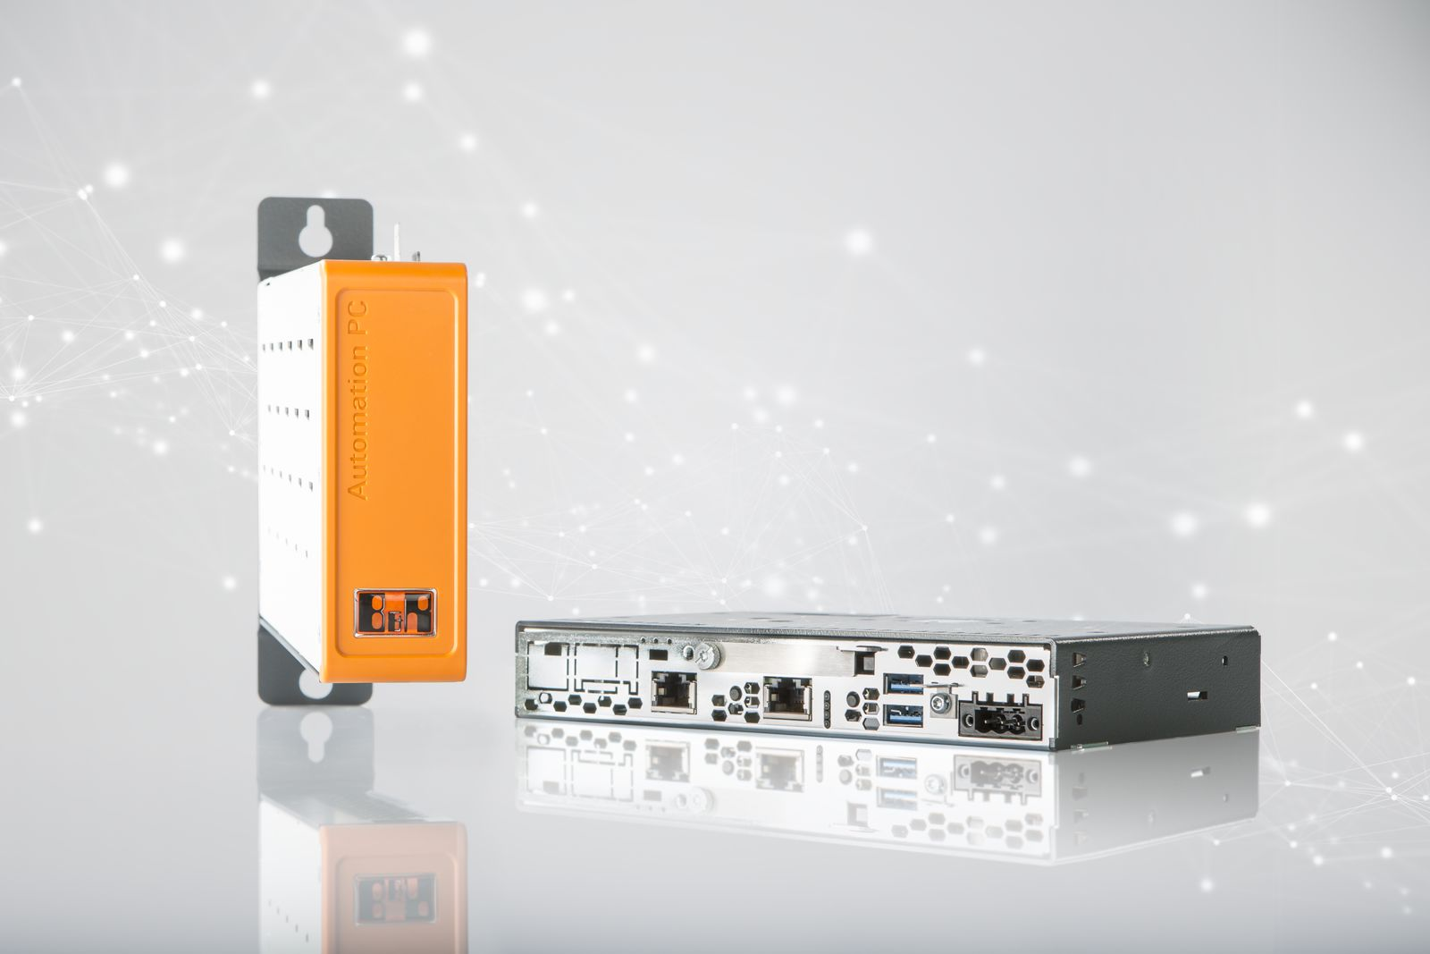
Automation PC 2200配备了Apollo Lake一代的英特尔凌动处理器，可以封装成箱式PC或者Panel PC。

关于贝加莱
贝加莱是一家总部位于奥地利并在全球拥有分公司的创新型自动化企业。2017年7月，贝加莱成为ABB集团的机械自动化事业部。作为工业自动化领域的全球领导者，贝加莱将前沿技术与领先工程相结合，为几乎每个行业的客户提供面向机器与工厂自动化、运动控制、HMI和集成安全技术的完整解决方案。借助于OPC UA、POWERLINK、openSAFETY等工业物联网通信标准，以及强大的Automation Studio软件开发平台，贝加莱不断重新定义自动化工程的未来。受简化流程和超出客户预期的承诺驱动，贝加莱始终保持创新精神并处于工业自动化领域的前沿。
获取更多信息，请访问www.br-automation.com。

